Упражнения на развитие мелкой моторики

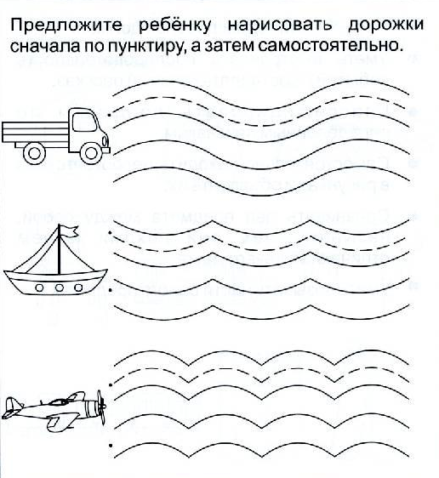

Задание: повторите рисунок по точкам
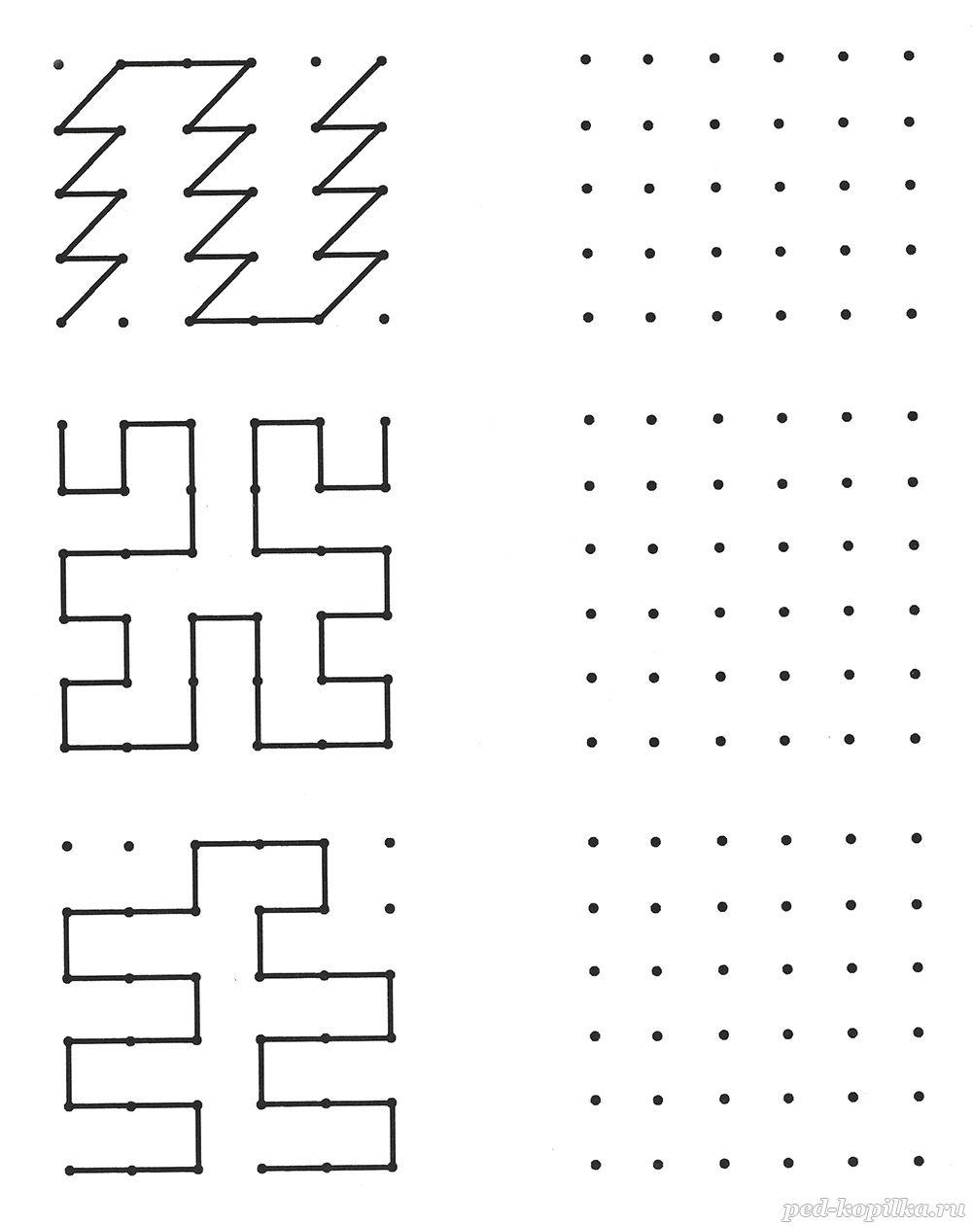

Задание: нарисуйте дорожку
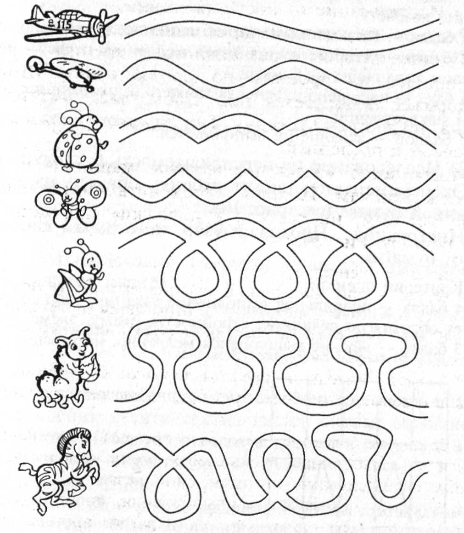

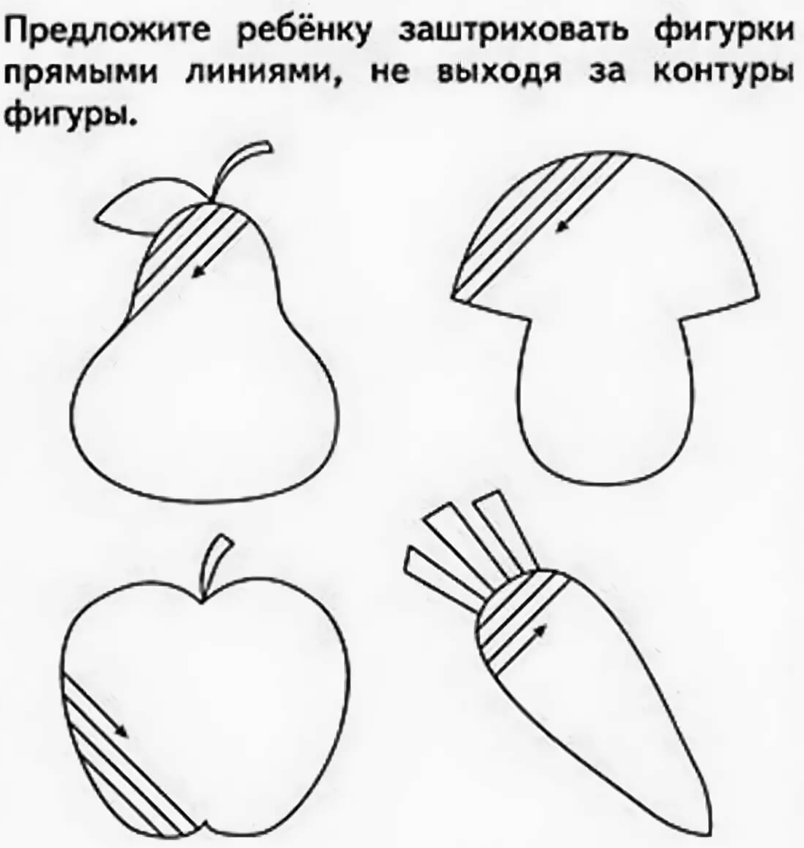

Задание: нарисуй рисунок по пунктирным линиям. А затем, раскрась его.

